Pelletsanlegg Torvmoen

Konsekvensutredning av biobrenselanlegg basert på pellets som brensel. Utredningen er i henhold til Forskrift om konsekvensutredninger   
hjemlet i Plan ­ og bygningsloven § 33 - 5.

# Sammendrag

Tiltaket medfører positive konsekvenser for samfunnet, og gir også et positivt bidrag nasjonalt og globalt. Særlig viktig er utnyttelse av pellets (biobrensel) og reduserte utslipp av drivhusgasser. Det er ikke funnet vesentlige negative konsekvenser ved tiltaket.

# 1 Innledning

## Bakgrunn for tiltaket

På Torvmoen er det etablert et energisystem som forsyner boligene og leilighetene med oppvarming og tappevann. Anlegget er et felles nærvarmeanlegg med fyrsentral i container med gasskjel (460 kW effekt) og en elkjel (150 kW effekt). Varmeenergi til oppvarming og varmtvann tilføres boligene fra fyrsentralen via et rørnett i bakken. Rørnettet er utført i PEX med en total lengde på ca 900 meter. Deler av byggene som er koplet på anlegget, har ikke varmeveksler, mens blokker og eneboliger er separert fra rørnettet med varmeveksler. Totalt levert energimengde +/- 1 000 000 kWh per år. I tillegg kommer et varmetap fra rørnettet på ca 30%, dvs totalt nærmere 1 300 000 kWh per år.

Denne vurdering omfatter å komplettere energisentralen med en pelletskjel for å utnytte fornybar energikilde i form av pellets.

Konsekvensutredning belyser konsekvensene av et anlegg for produksjon av varme for Torvmoen basert på pellets. Brenslet vil bestå av pellets produsert fra trevirke i form ren sagflis. I utredningen legges det spesielt vekt på å belyse virkninger for nærmiljøet og innbyggerne, og hvilken påvirkning installasjonen har på klimaet.

Området der pelletskjelen er tenkt plassert er i dag regulert til offentlig friområde.

## b) Tiltakshaver

Norsk Bioenergi AS ble stiftet i 2007 og holder til i Skedsmo kommune i Akershus. Man har betydelig kompetanse innenfor vannbåren varme, alternativ energi, bygg og anlegg mv. Norsk Bioenergi er i dag en etablert, landsdekkende leverandør av biobrenselbasert energi. Norsk Bioenergi skal være blant de ledende selskapene innenfor denne virksomheten i Norge. I dag har man et 20-talls biobrenselanlegg i drift fra Farsund i sør til Bardufoss i nord.

Norsk Bioenergi kommer til svare for byggingen av biobrenselanlegget og drifte dette sammen med distribusjonssystemet.

## c) Prosjektbeskrivelse

Den nye biobrenselenheten er tenkt plassert bak gasskjelen på Torvmoen og skal levere varme til boliger i området. Biobrenselenheten kommer til å bestå av en pelletssilo på ca 3x3 meter og en høyde på 8 meter, samt en pelletskjel (400 kW effekt) plassert i eget bygg på på 3,2 x 10 meter

Det planlagte anlegget kommer til å påvirke området på en positiv måte gjennom å:

* erstatte varme som ellers ville produseres med fossilt brensel, hvilket innebærer at utslipp av karbondioksid (CO2) minsker.
* skape arbeidsplasser for lokale entreprenører gjennom å levere brensel og drift av anlegget.

# 2 Nasjonale rammebetingelser

Norge har tiltrådt FNs klimakonvensjon som innebærer at Norge ikke skal øke sine utslipp av klimagasser. Planen om utnyttelse av pellets på Torvmoen er en del av den nasjonale målsettingen.

I Regjeringens bioenergistrategi sies: «Målet for bioenergistrategien er å sikre målrettet og koordinert virkemiddelbruk for økt utbygging av bioenergi med 14 TWh innen 2020.»

Økt utbygging av bioenergi er viktig fordi det:

* reduserer klimagassutslippene.
* bidrar til næringsutvikling i distriktene.
* styrker forsyningssikkerheten for energi.
* bidrar til å holde et åpent kulturlandskap.

Økt bruk av bioenergi skal komme som erstatning for fossilbasert energiproduksjon og dermed gi et bidrag til reduserte utslipp av klimagasser.

# 3 Behandling av tiltaket etter annet lovverk

**a) Forurensingsloven**

Ansvarlig myndighet er Fylkesmannen i Agder. Søknad om utslippstillatelse, inkludert sluttdisponering av aske, håndteres av ansvarlig myndighet.

**b) Kulturminneloven**

Ansvarlig myndighet er Agder fylkeskommune. Tiltaket er planlagt på område regulert til offentlig friområde. Tiltaket antas ikke å komme i konflikt med kulturminner ettersom man ikke graver i bakken.

**c) Arbeidsmiljøloven**

Ansvarlig myndighet er Arbeidstilsynet. Forhåndsmelding sendes ansvarlig myndighet.

**d) Plan­ og bygningsloven**

Ansvarlig myndighet er Søgne kommune. Søknad om byggetillatelse sendes ansvarlig myndighet.

**e) Brann­ og eksplosjonsvernloven**

Ansvarlig myndighet er Direktoratet for samfunnssikkerhet og beredskap (DSB). Risikoanalyse med ATEX vurdering utføres for pelletskjel og gasskjel.

# 4 Teknisk beskrivelse

Prosjektets hoveddeler består av et nytt pelletsanlegg for lokal varme samt eksisterende installasjoner så som rørledninger for distribusjon av varme til byggene på Torvmoen og eksisterende kjeler gass/el. Biobrenselanlegget vil bli fyrt kun med fornybare brensel (pellets) og består av ovn med system for brenselstilførsel og røykgassrensing.

Hovedmålet med det nye biobrenselanlegget er å produsere varme basert på fornybart brensel (tre pellets). Biobrenselanleggets lokalisering er valgt, etter vurdering, for å minimere avstanden til kundene og der man utnytter eksisterende rørnett optimalt. Det er lagt omtanke i å minimere forstyrrelser for naboer. Anleggets vil få en tilpasset arkitektonisk utforming.

Varmesystemet er eksisterende rørnett og består av prefabrikkerte varmeledninger av PEX med isolering av polyuretanskum i et beskyttelsesrør av PEH-plast. Rørene tåler et driftstrykk opp til 6 bar overtrykk og en maksimal driftstemperatur på cirka 85 °C. Systemet består av en turledning og en returledning som begge ligger skjult i bakken og kobles til varmekundene. Vanntemperaturen i ledningene ligger normalt på 70 – 85 °C i turledningen og 45 – 60 °C i returledningen, avhengig av kundenes varmebehov og utetemperatur. Varmerørsystemet er eksisterende og påvirkes ikke av installasjonen av pelletskjelen.

|  |  |  |  |
| --- | --- | --- | --- |
| Kjele | Pellets | Gasskjel | Elkjel |
| Status | ny enhet | eksisterende | Eksist. |
| Brensel | Trepellets | Propan | El |
| Varmeeffekt (som fjernvarme) (kW) | 400 | 460 | 150 |
| Driftstid (t/år) | 8 000 | 1 000 | 200 |
| Produsert varmeenergi (kWh/år) | 1200 000 | 100 000 | 100 000 |
| Tilført brenselsenergi (tonn/år) | 250 | 8 | - |

**Tabell 1. Kjeler i energisentralen**

Pelletskjelen bygges for å forbrenne rent trebrensel. Spesifikasjonen for pelletsen inneholder, foruten krav til blant annet fuktighetsinnhold, askeinnhold, også krav til sammenholdning og maksimalt innhold av finstoff.

Pellets leveres ferdigbehandlet til anlegget. Håndteringen av pellets i anlegget skjer i et lukket system for å minimere risikoen for negative virkninger for omgivelsene i form av støv og lignende. Pellets blåses inn i siloen i et tett system og der pellets transporteres med skruer frem til forbrenningen. Ingen prosessering eller åpen håndtering av brensel vil således skje ved anlegget. Pelletskjelen utformes slik at den oppfyller gjeldende myndighets krav. Utslippene renses ved at enheten utstyres med røykgassrensing.

Forbrenningen av pellets gir opphav til restprodukter i form av aske fra ovn og røykgassrensing. Asken transporteres til beholdere plassert i bygget.

Skorsteinshøyden blir to meter over tak. Asken fra forbrenningen transporteres i et støvtett system til containere plassert inne i bygget og asken blir transportert til godkjent deponi. Når det gjelder tilbakeføring av aske til skog, så vel som annen anvendelse, er dette underlagt Fylkesmannen. Det skal søkes dersom asken ikke skal deponeres. I Norge finnes ingen praksis for tilbakeføring av aske til skog, og lite eller ingen forskning er tilgjengelig for å si noe om potensialet for og virkninger av en slik praksis. Det må derfor påregnes at asken som oppstår ved forbrenning i anlegget må deponeres. Askeinnholdet i pellets ligger normalt på under 0,5 vekt-prosent. Den sammenlagte årlige askemengden beregnes dermed til cirka 1 tonn/år.

Anlegget planlegges med to 4000 liters akkumulatortanker for å få en jevnere drift av pelletskjelen og dermed bedre forbrenning og reduserte utslipp.

# 11 Situasjonsplan

Et biobrenselanlegg av den aktuelle typen kan utformes på flere måter, men der i hovedtrekk kan deles inn i to blokker:

* brenselssilo.
* pelletsovn med tilhørende utstyr.

Anlegget kan til en viss grad tilpasses etter ytre størrelser og omgivelser. Dette for å gi en mer tiltalende visuell utforming. Den foreslåtte plasseringen er kompakt og plassert mot eksisterende gasskjel.

I Figur 1 illustreres plasseringen av anlegget ved gasskjelen med et bygg på 10x3,2 meter og en silo på 3x3 meter.

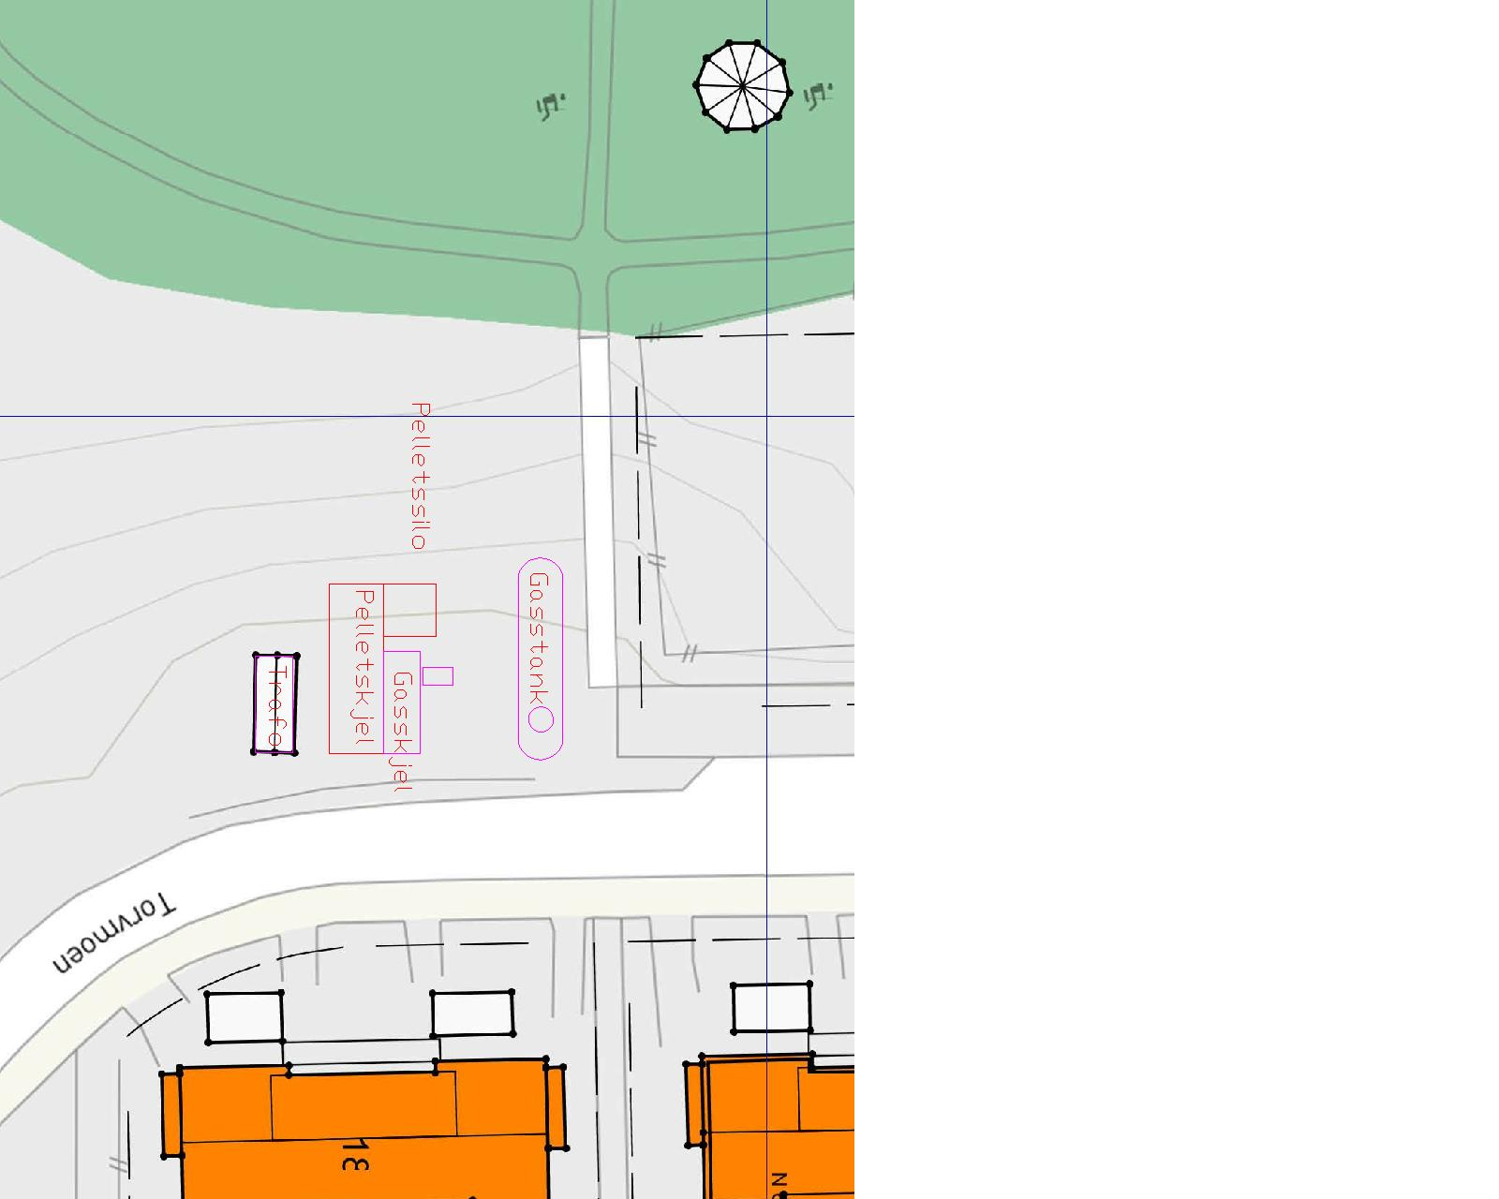

Figur **Situasjonsplan for mulig utforming av anlegg**

# 12 Konsekvenser

I det følgende redegjøres det for konsekvenser av den planlagte virksomheten ved den valgte lokaliseringen, til dels gjennom bygging av pellets anlegget, og dels etter at anlegget er tatt i drift.

Den planlagte virksomheten anses å få små konsekvenser. Relevante undersøkte konsekvenser er først og fremst påvirkning av landskapsbildet, økte transporter, utslipp til luft og støy.

**a) Arkitektonisk utforming**

Planlagt byggehøyde er cirka 3 meter og samme høyde som eksisterende bygg med gasskjel. Både eksisterende gasskjel og de nye enhetene foreslås kledd med spiler. Dette slik at man får et bygg med tre og unngår container karakteren.

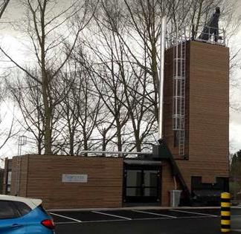

Figur 2 Pellets enhet og pelletssilo kledd med spiler som kledning.

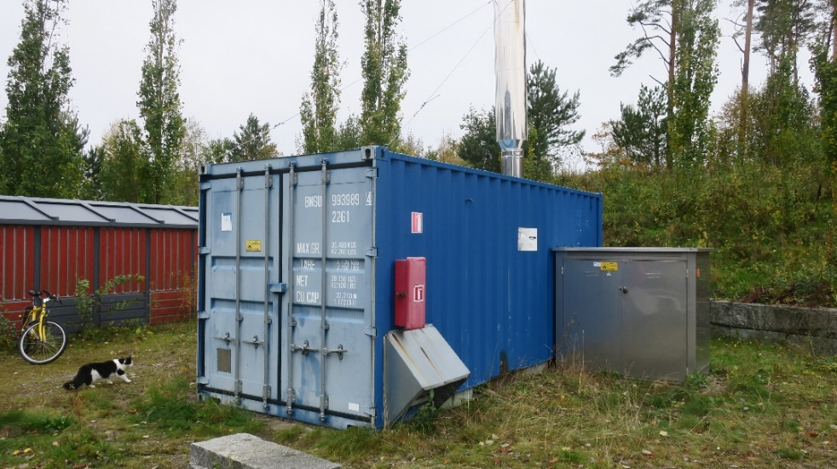

Figur 3 Sammenlignet med eksisterende container for gass- og elkjelen så blir dette en penere arkitektonisk løsning.

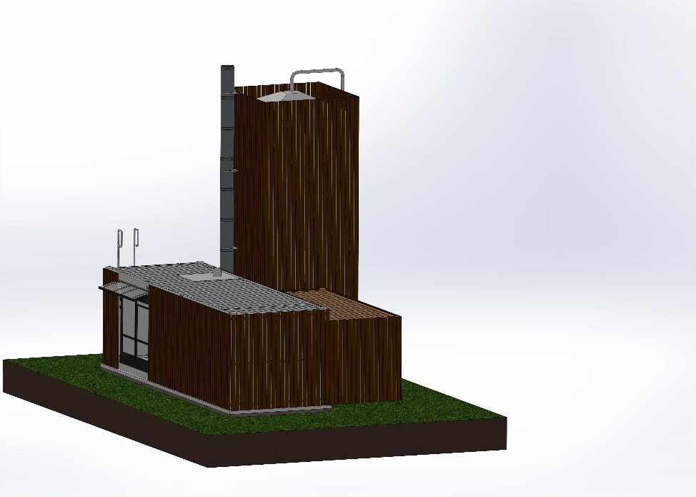

*Figur 4* Illustrasjon nytt anlegg Torvmoen.

**b) Trafikk og transport**

Samtlige brensler vil bli transportert til biobrenselanlegget med lastebil. Dessuten kommer asken som dannes ved anlegget til å bli transportert bort fra anlegget.

Det beregnede antall pellets-, gass- og asketransporter fremgår av Tabell 2.

Tabell 2 Beregnede antall transporter av brensel og aske per år.

|  |  |  |  |
| --- | --- | --- | --- |
| Brensel | Årlig mengde (tonn/år) | Mengde  (m3/stk) | Antall transporter  stykk per år |
| Pellets | 250 | 30 | 8 |
| Gass | 8 | 30 | 1 |
| Aske | 1 | 1 | 1 |

Det totale beregnede antall brensel transporter er cirka 10 per år. Under vinterhalvåret er frekvensen noe høyere mens om sommerhalvåret noe lavere. Maksimalt brenselsbehov i en uke med maksimal effekt på pelletskjelen om vinteren oppgis til cirka 16 tonn, dvs ca 1 pellets leveranse annen hver uke.

**c) Konsekvenser under byggetiden**

Byggingen omfatter at man lager et fundament for silo og biobrenselenhet. Disse løftes deretter på plass i løpet av en dag. Deretter skjer sammenkopling, mot eksisterende gasskjel og mellom silo og pelletsenheten. Disse arbeider utføres i løpet av en 14 dagers periode.

**d) Utslipp til vann**

Det vil ikke oppstå utslipp til vann.

**e) Utslipp til luft**

Forbrenning gir opphav til utslipp til omkringliggende luft. Utslippene, som avgis fra anleggets skorstein er i hovedsak støv, NOx, CO og CO2.

i Støv

Røykgassene inneholder støvpartikler etter forbrenning som fjernes før utslipp skjer. Det finnes ulike tekniske muligheter for å nå ønsket renseeffekt. Teknologien som brukes for anlegg i den aktuelle størrelsen er en dynamisk utskiller (multisyklon) som renser over 90% av støvpartiklene.

ii NOx, nitrogenoksider

Nitrogenoksider dannes dels fra nitrogen som finnes i brenslet, dels via den nitrogen som finnes i forbrenningsluften. Med forbrenningstekniske tiltak kan NOx - dannelsen normalt holdes på et lavt nivå.

iii CO, karbonmonoksid

Karbonmonoksid er ved de nivåene som kan oppstå ved denne forbrenningen ikke giftig, men gir en indikasjon på hvor god forbrenningen er. Målet er å ha så lave utslipp av CO som mulig for å få en høyere virkningsgrad.

iv CO2, karbondioksid

Ved forbrenning av karbonholdige brensel dannes karbondioksid (CO2). CO2 er en drivhusgass. Gassen er i seg selv ikke farlig, men er tvert imot hva man vil oppnå ved fullstendig forbrenning. Frigjøring av karbondioksid har klimapåvirkende effekter. Utslipp av drivhusgasser fra menneskelig aktivitet fryktes å endre klimaet med påfølgende drastiske konsekvenser. Brenselet som skal brukes i anlegget er imidlertid fornybart materiale. Karbondioksidet som frigjøres kan således ikke sies å gi noe nettobidrag til atmosfæren, og vil over tid være tilnærmet null.

**f) Støy**

Støy oppstår til dels fra driften av anlegget, til dels fra trafikk til og fra anlegget. Støy fra selve energianlegget kommer først og fremst fra brensel­ og askehåndteringssystem, vifter, pumper og skorstein. Støyende utrustning vil bli bygd inn i anlegget og gjennom dette eliminere støyutslipp til omgivelsene.

Siden anlegget vil bygges i nærhet av etablerte transportruter for tung trafikk vurderes støybidraget fra transport ikke til å være av betydning. For å minimere forstyrrelser fra brenselstransporter vil disse i hovedsak skje på hverdager mellom klokken 8 og 16.

Miljøverndirektoratets retningslinjer for ekstern støy for nyetablert industri vil gjelde for anlegget.

**g) Lukt**

Det skilles ut flyktige forbindelser fra trematerial, som for eksempel pinener og terpener. Disse har en svak lukt som mange kjenner fra nykløyvd ved. De fleste oppfatter lukten som behagelig, og de brukes derfor for eksempel som luktstoff i rengjøringsprodukter. Ved høye konsentrasjoner kan lukten likevel oppleves som ubehagelig. Brenslet vil lagres beskyttet i silo og vil derfor ikke medføre noen større luktpåvirkning til det omliggende miljøet.

**h) Nærmiljø og friluftsliv**

Etablering av biobrenselanlegget anses ikke å innskrenke muligheter for å bruke det omliggende området til rekreasjon. Etablering av biobrenselanlegget vurderes ikke å ha innvirkning på muligheter å utnytte områdets naturressurser for øvrig.

**i) Helsemessige konsekvenser**

Som det fremgår av avsnitt om utslipp er utslippene ikke av en slik størrelsesorden at det kan påvises negative konsekvenser for helse og nærmiljø ved etablering av et biobrenselanlegg ved den foreslåtte lokaliseringen.

Automatiserte og menneskelige sikringssystemer for brensel, forbrenning og renseanlegg vil potensialet for utslipp av helseskadelige komponenter bli minimert.

Innvirkning på drivhuseffekt og overgjødsling kan indirekte påvirke menneskers helse. Utslippene fra virksomheten anses likevel ikke å være av en slik størrelsesorden at de vil bidra negativt til noen av disse faktorene.

**j) Klimagasser**

Bioenergi (pellets) er en fornybar og klimanøytral energikilde. Varme fra bioenergi erstatter andre energiformer (gass) som ikke er klimanøytrale og gir dermed reduksjon av utslipp av klimagasser.

All produksjon av planter og trær binder CO2. Ved fotosyntese utnyttes solenergien og CO2 og vann bindes ved danning av biologisk materiale. Oksygen blir i denne sammenheng et nyttig biprodukt. Ved forbrenning skjer den motsatte prosess. Med tilførsel av O2 fra luft avgis varmeenergi og CO2.

Når trevirke råtner i naturen eller forbrennes avgis nøyaktig den samme mengde CO2. Lokalt brukt bioenergi vil redusere CO2 utslipp sammenlignet med bruk av gass.

**k) Avbøtende tiltak**

Matrisen under viser en sammenstilling av konklusjonene for hvert tema med fokus på konsekvenser og eventuelle anbefalte tiltak.

| Tema | Konsekvenser | Eventuelle avbøtende tiltak |
| --- | --- | --- |
| Konsekvenser under byggetiden. | Med unntak av transport, vil aktiviteter knyttet til byggingen, foregå innenfor et avgrenset område og i en svært avgrenset periode. | Det vil settes i verk tiltak for støy i den grad gjeldende normer kan bli overskride. |
| Brensel og brenselshåndtering. | Pellets transporteres med bulkbil. Under tiden som bilen blåser inn pellets opp i silo oppstår en del støy. Transport av brensel er derfor beskrevet under dagtid. Totalt er det snakk om ca åtte transporter per år a’ en ½ time. | Ikke nødvendig med avbøtende tiltak. |
| Disponering av restprodukter. | Aske samles sammen og transporters bort ca en gang per år. | Ikke nødvendig med avbøtende tiltak. |
| Trafikk og transport. | Tiltaket gir en meget liten økning av trafikken totalt. Konsekvensene blir dermed ikke merkbare verken for kapasitet, fremkommelighet, støy, støv eller ulykker. | Ikke nødvendig som følge av tiltaket. |
| Utslipp til luft | På bakgrunn av resultater fra miljøundersøkelser ved andre pelletsanlegg kan det forventes at utslippet til luft fra tiltaket ikke gir en økning av konsentrasjon av utslipp i nærområdene. | Foruten de aktuelle rensesystemene, er det ikke behov for avbøtende tiltak. |
| Støy | Beregningene viser at grenseverdier ikke overskrides. Det er ikke nødvendig med støyreduserende tiltak ved de nærmeste husfasader eller uteplasser for å overholde grenseverdiene. | Ikke nødvendig. |
| Lukt | Trebrenslet har en svak, lukt av skog og harpiks. Brenslet er verken fuktig eller lagres over lengre tid, så lukt fra nedbryting oppstår ikke. Ved forbrenningsanlegg skjer all brensels-håndtering i et lukket system. | Ikke nødvendig. |
| Nærmiljø og friluftsliv | Anses ikke å innskrenke framtidige muligheter for å bruke det omliggende området til rekreasjon | Ikke nødvendig. |
| Arkitektonisk utforming, lokalisering og landskapsbilde | Anlegget er lokalisert i et boligområde. Nærmeste bolig er, som i dag, ca 20 m unna. Det er laget foreløpige fasadeskisser av anlegget. Anlegget er relativt lite og lavt, men pelletssiloen er 8 meter høy. Det som man ser er siloen som vil markere seg i landskapet. Ved iverksetting av avbøtende tiltak vil likevel konsekvensene bli tilfredsstillende. | Vektlegging av arkitektur, farge, materialvalg, i den videre planleggingen. |
| Helsemessige konsekvenser | Vurderinger gjort konkluderer med at det ikke kan påvises forhøyet helserisiko ved å bo nære forbrenningsanlegg. Når det gjelder frykten for slike anlegg, viser norske erfaringer at dette er et moment som har gradvis mindre betydning ved eksisterende. | Det opprettes en god dialog med berørte naboer, der det legges vekt på åpen og saklig informasjon. |

